Лабораторная работа №1 (Иванов, группа 420)

ТПМС:

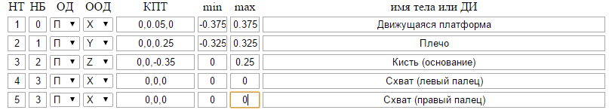

ТПМТ:

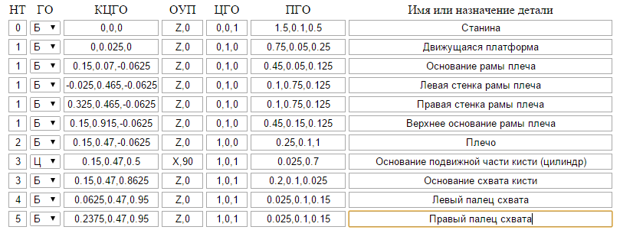

3D-модель:

